一、填空题 (10题，每题3分，共30分)

1.介电常数为的均匀线性介质中，电荷的分布为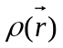，则空间任一点
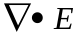 =____________, 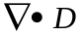 =_____________。 ρ /ε ； ρ
2.在时变电磁场，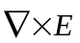=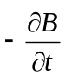，表明时变电场是有旋场；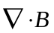=0，表明时变磁场是无散场。

3.在两种不同媒质的分界面上，电场矢量的切向分量总是连续的，磁感应强度矢量的法向分量是连续的。
4.线性、各向同性媒质的本构关系为：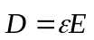，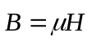，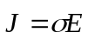。

5.在理想导体表面上，磁场强度矢量总是平行于理想导体表面，电场强度矢量总是垂直于理想导体表面。
6.电荷的定向运动形成电流，当电荷密度满足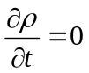时，电流密度应满足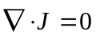，电流线的形状应为闭合曲线。
7.在均匀导电媒质中，已知电场强度矢量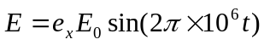，则位移电流密度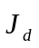与传导电流密度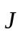之间的相位差为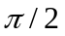。
8.在导电媒质中， 电磁波的相速随频率改变的现象称_____________， 这样的媒质又称为_________ 。
答： 色散； 色散媒质
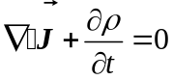9.电流连续性方程的微分形式为 。
10.研究宏观电磁现象时，常用到的四种电荷模型是：体电荷 、面电荷 、线电荷 、
点电荷 ，常用到的三种电流模型是：体电流 、面电流 、线电流 。

二、选择题(10题，每小题3分，共30分)

1. 关于在一定区域内的电磁场，下列说法中正确的是（D）
（A）由其散度和旋度唯一地确定；
（B）由其散度和边界条件唯一地确定；
（C）由其旋度和边界条件唯一地确定；
（D）由其散度、旋度和边界条件唯一地确定。
2．描述不同媒质分界面两侧的电磁场矢量切向分量关系的边界条件是 （D）
（A）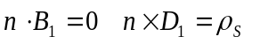 （B）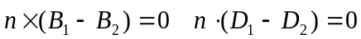
（C）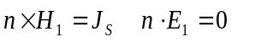 （D）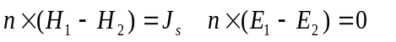
3. 下列表达式不可能成立的是（B）
（A）、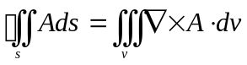； （B）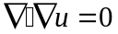； （C） 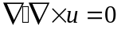； （D）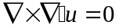

4. 比较位移电流与传导电流，下列陈述中，不正确的是（A）
A. 位移电流与传导电流一样，也是电荷的定向运动
B. 位移电流与传导电流一样，也能产生涡旋磁场
C. 位移电流与传导电不同，它不产生焦耳热损耗
5. 下面表述正确的为（D）
（A）矢量场的散度仍为一矢量场； （B）标量场的梯度结果为一标量；
（C）矢量场的旋度结果为一标量场；（D）标量场的梯度结果为一矢量
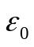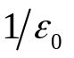6. 已知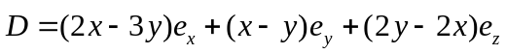，如已知电介质的介电常数为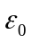，则自由电荷密度为 (C)
（A） （B） （C）1 （D） 0

7. 静电场中(C)在通过分界面时连续。
（A） （B）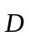 （C）的切向分量 （D）
8. 传导电流是由(C)形成的。
（A）真空中带电粒子定向运动 （B）电介质中极化电荷v运动
（C）导体中自由电子的定向运动 （D）磁化电流v速移动
9. 矢量场A=(Ax,Ay,Az)的散度在直角坐标下的表示形式为（A）
（A）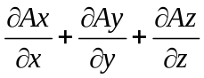 （B）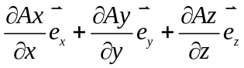
- 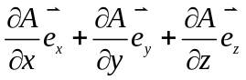 （D）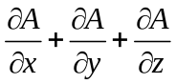
10. 导电媒质的复介电常数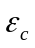为（C）。
（A）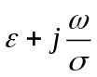；（B）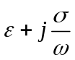；（C）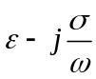；（D）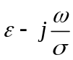

1. 简述麦克斯韦方程的积分形式和微分形式，以及相关的物理意义。
2.能流密度矢量（玻印廷矢量）是怎样定义的？坡印廷定理是怎样描述的？
3. 简述唯一性定理，并说明其物理意义

4.什么是电磁波的极化？什么是垂直极化？什么是水平极化？线极化、圆极化和椭圆极化的形成条件？

四、计算题(2题，每题10分，共20分)
1. 已知标量函数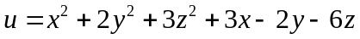。（1）求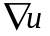；（2）在哪些点上等于零。
解 （1）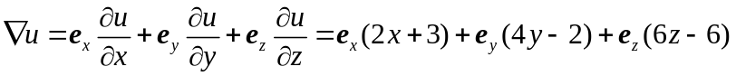；
（2）由，得
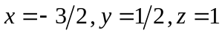
2. 在自由空间（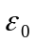，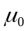）传播的均匀平面波磁场为
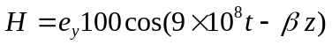 A/m
（1）求相位常数β，指出波的传播方向；
（2）写出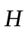的复数形式；
（3）求电场强度的复数表达式；
（4）求玻印廷矢量
（5）求平均玻印廷矢量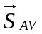。
解：（1）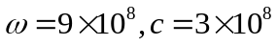,所以：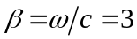rad/s
（2）的复数形式：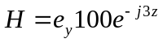
（3）电场强度的复数表达式；
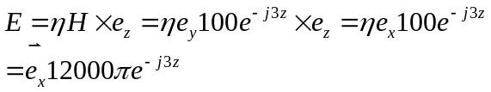
（4）玻印廷矢量：电场的瞬时表达式为：
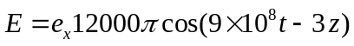
玻印廷矢量为：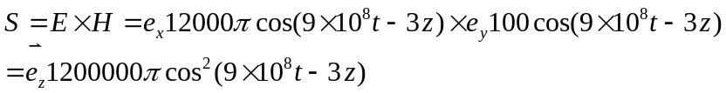
（5）平均玻印廷矢量：

